Министерство науки и высшего образования Российской Федерации Федеральное государственное бюджетное образовательное учреждение высшего образования

«Алтайский государственный технический университет им. И. И. Ползунова»

Факультет информационных технологий

Кафедра прикладной математики

Отчет защищен с оценкой _____

Преподаватель _____________

(подпись)

«___» ____________ 2024г.

Отчет

По лабораторной работе №3

**«Структуры»**

по дисциплине «Программирование – 2 семестр»

Студент группы ПИ-32Б Самохвалов Даниил Алексеевич

Преподаватель доцент, к.т.н. Егорова Е.В.

Барнаул 2024

№20.

Имеется таблица, содержащая сведения о детях сотрудников предприятия. Каждая строка содержит: ФИО сотрудника, количество детей у него, возраст каждого ребенка (полное число лет). Упорядочить таблицу по фамилиям сотрудников и найти тех сотрудников, которые имеют 3-х и более несовершеннолетних детей.

**Текст программы:**

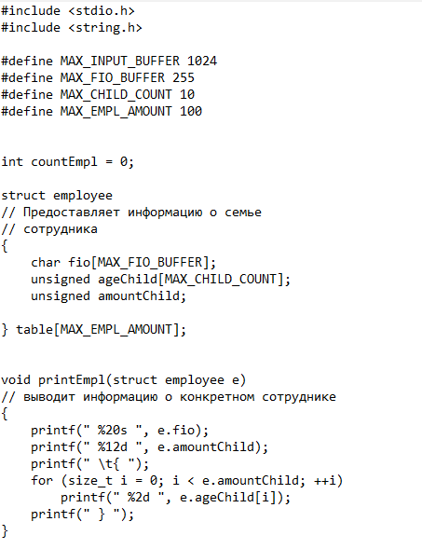

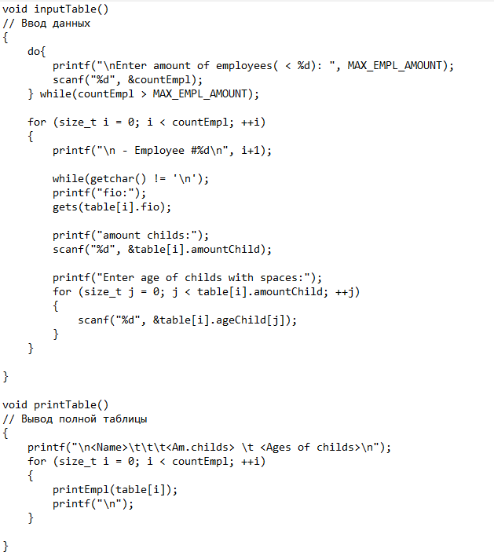

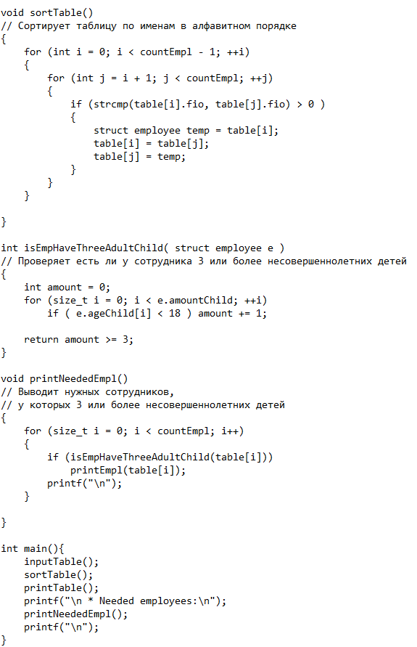

**Тесты программы:**

1. **Двое сотрудников подходят**

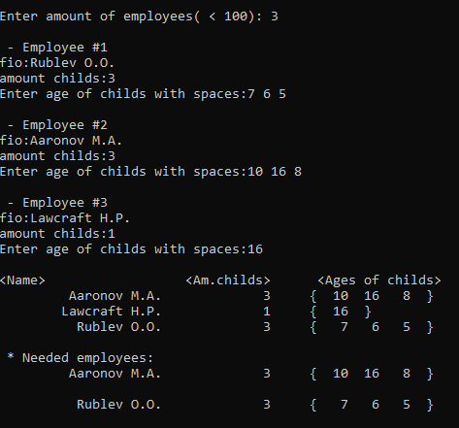

1. **Ни один сотрудник не подходит**

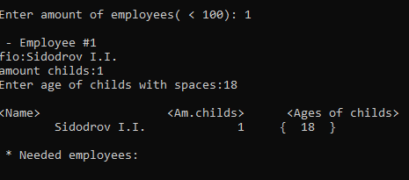

1. **Сотрудников нет**

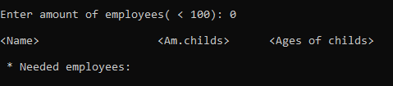

**4)Все сотрудники подходят**

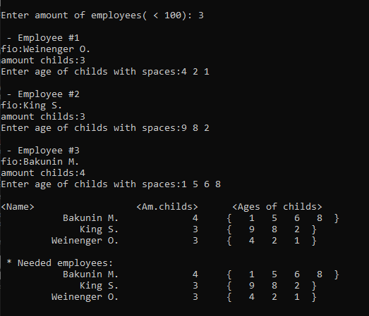

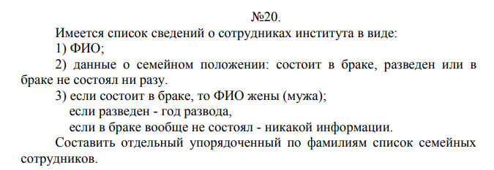

**Текст программы:**

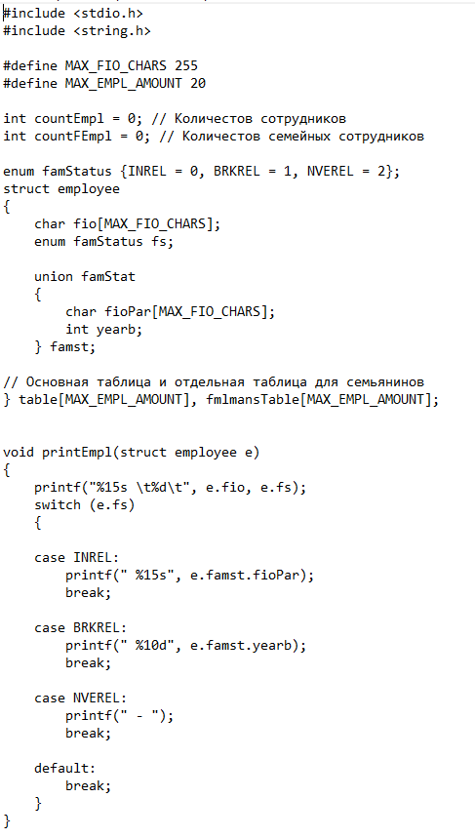

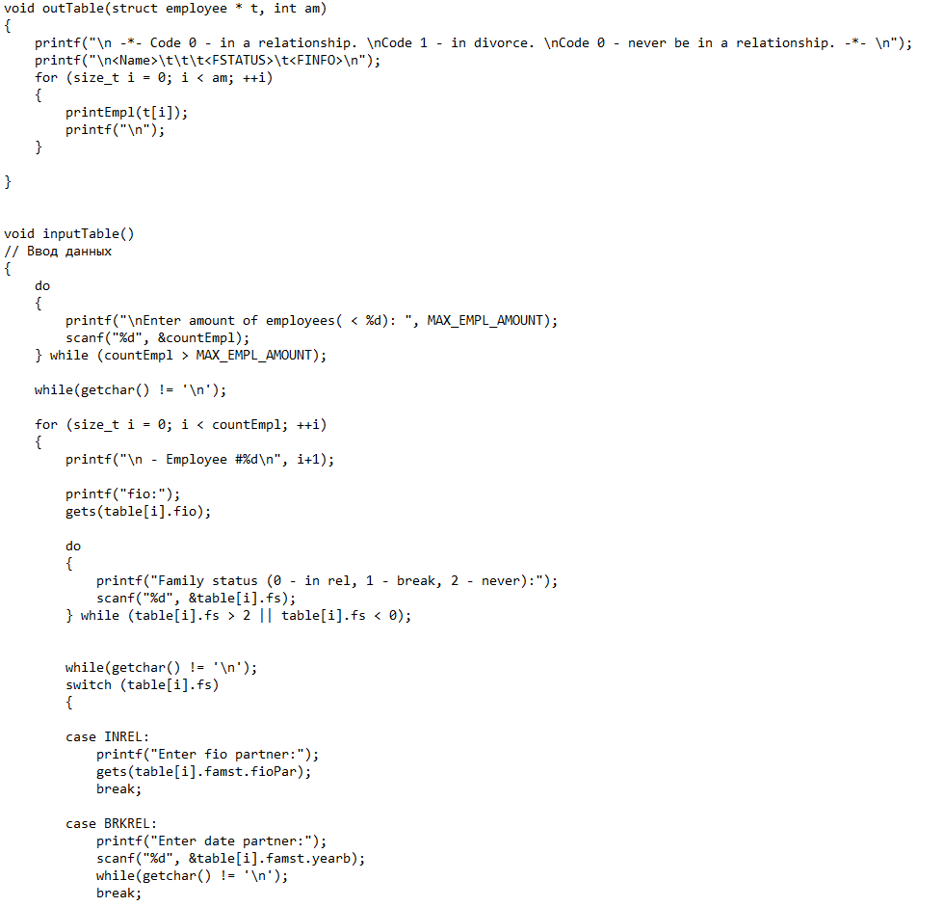

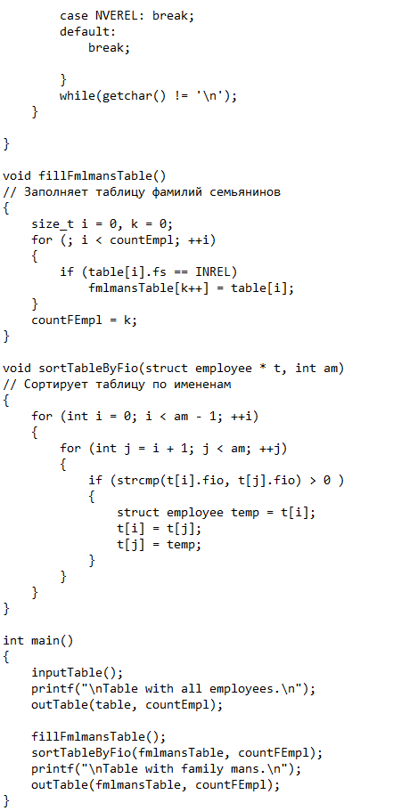

**Тесты программы:**

1. **Двое сотрудников подходят**

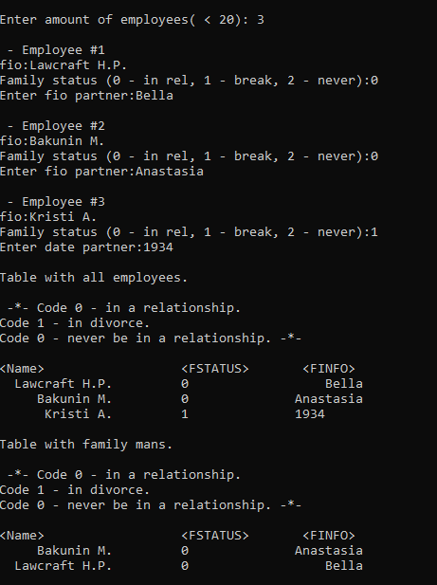

**2)Ни один не подходит**

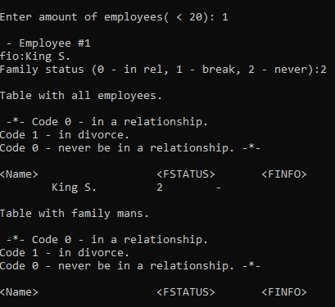

**3)Сотрудников нет**

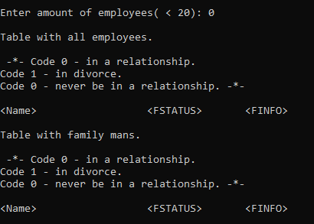

**4)Все сотрудники подходят**

